**Finite State Machine**

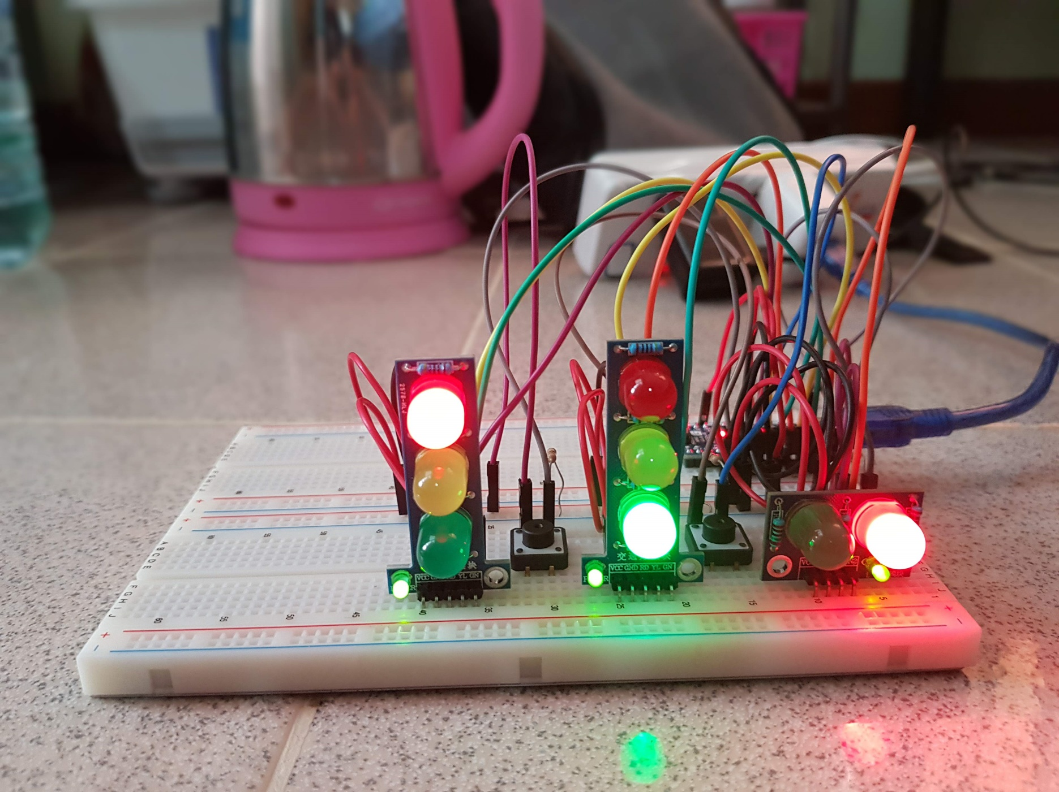**#Assignment 6**

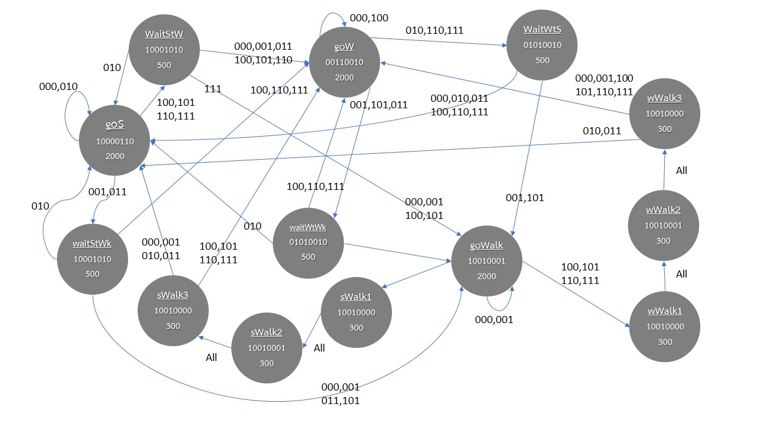**State Transition Graph**

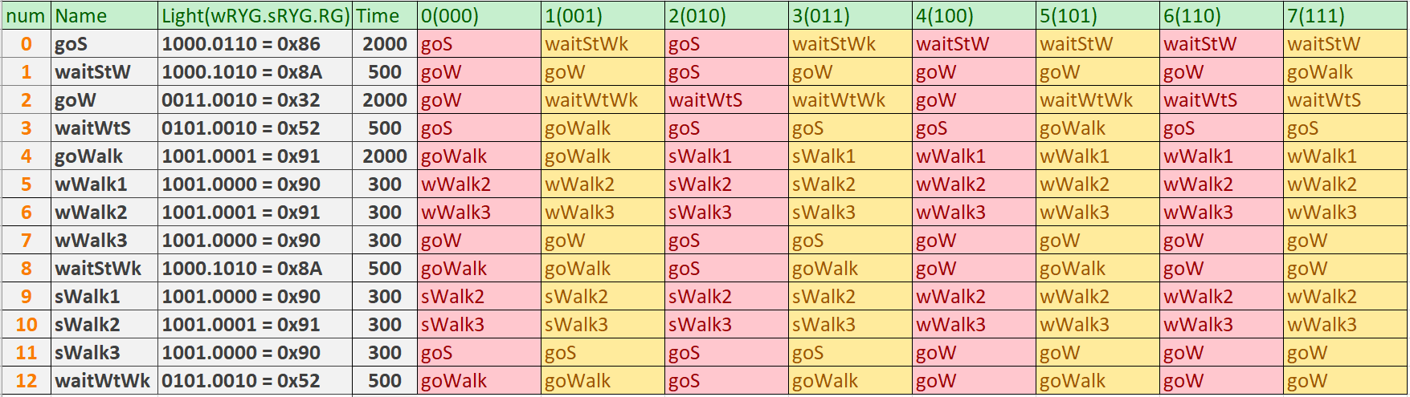**State Transition Table**

**Circuit**

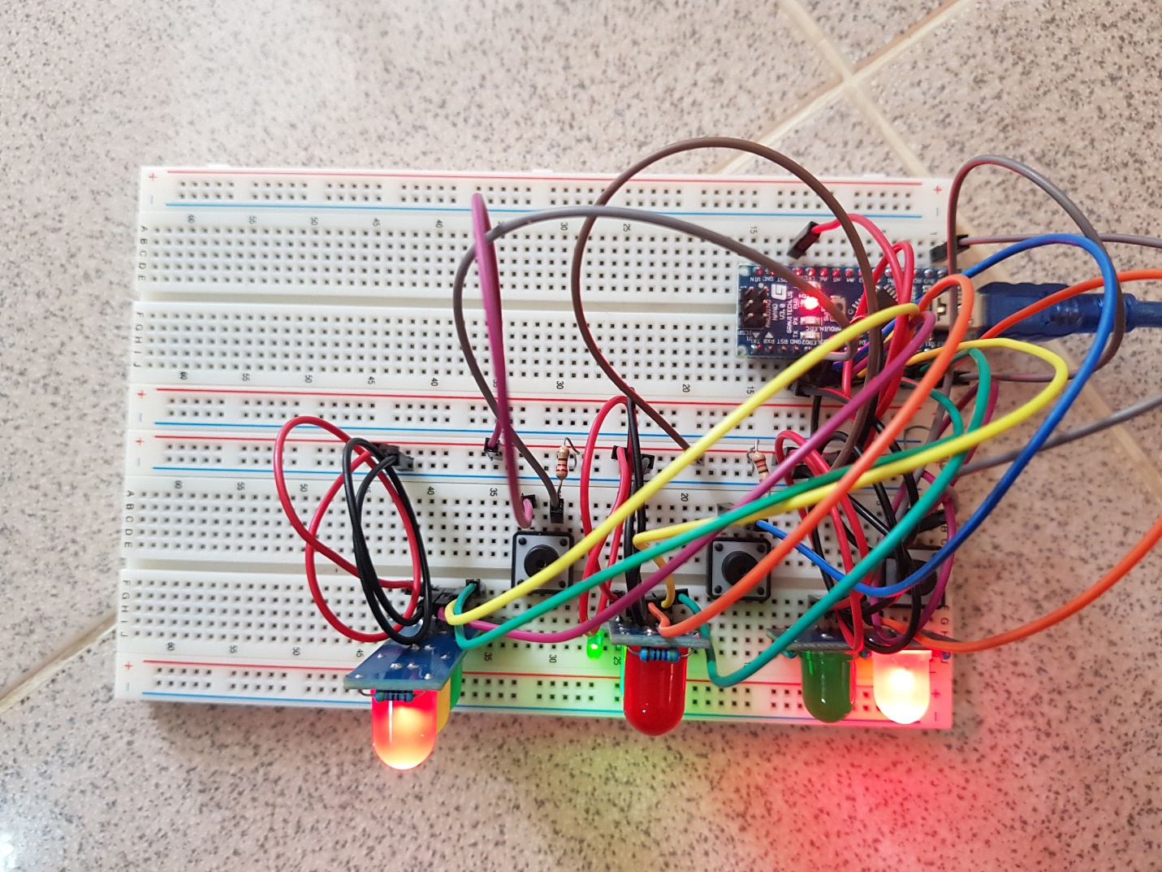

**Source Code**

1. สร้าง structer ของ State โดยเก็บค่า 8-bit ที่จะให้ไฟสว่าง เวลา และค่าของ State ที่จะให้ทำงานต่อไป 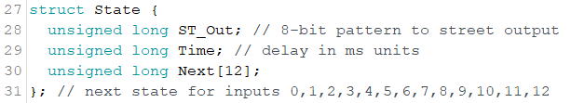
2. กำหนดค่าให้แต่ละ State จาก State Transition Table 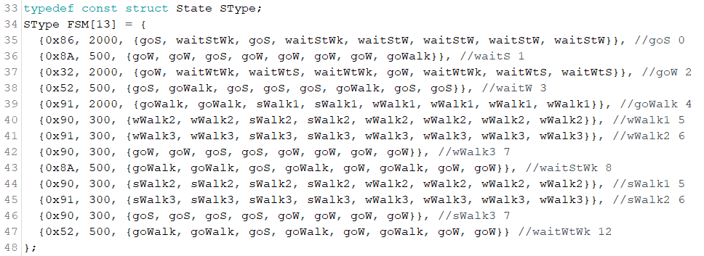
3. นำค่า bit มากำหนดสถานะไฟแต่ละดวงและ delay ตามค่าของ State ปัจจุบัน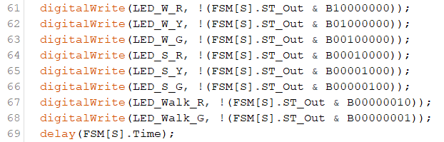
4. อ่านค่าจาก Switch แล้วนำมาคำนวณหา State ต่อไปที่จะทำงาน